T-SQL: управляющие конструкции, индексы и нормализация
Предметная область: книжный интернет-магазин (BookStoreDB)
Реальные имена колонок таблиц (важно для проверки): Books(BookID, Title, AuthorID, Price, Stock, ISBN), Customers(CustomerID, FirstName, LastName, Email, Phone), Orders(OrderId, CustomerId, OrderDate, Status - на русском: Новый/Оплачен/Отправлен/Завершён/Отменён), OrderItems(OrderItemId, OrderId, BookId, Quantity, UnitPrice).

1. Схема базы данных
База данных BookStoreDB содержит 7 таблиц в 3NF: Authors, Categories, Books, BookCategories (связь многие-ко-многим книга-категория), Customers, Orders, OrderItems (позиции заказа).
CREATE TABLE Authors (
AuthorID INT PRIMARY KEY IDENTITY(1,1),
FullName NVARCHAR(100) NOT NULL,
Country NVARCHAR(50)
);

CREATE TABLE Categories (
CategoryId INT PRIMARY KEY IDENTITY(1,1),
CategoryName NVARCHAR(50) NOT NULL UNIQUE
);

CREATE TABLE Books (
BookID INT PRIMARY KEY IDENTITY(1,1),
Title NVARCHAR(200) NOT NULL,
AuthorID INT NOT NULL FOREIGN KEY REFERENCES Authors(AuthorID),
Price DECIMAL(10,2) NOT NULL,
Stock INT NOT NULL DEFAULT 0,
ISBN NVARCHAR(20) NOT NULL UNIQUE
);

CREATE TABLE BookCategories (
BookId INT NOT NULL FOREIGN KEY REFERENCES Books(BookID),
CategoryId INT NOT NULL FOREIGN KEY REFERENCES Categories(CategoryId),
PRIMARY KEY (BookId, CategoryId)
);

CREATE TABLE Customers (
CustomerID INT PRIMARY KEY IDENTITY(1,1),
FirstName NVARCHAR(80) NOT NULL,
LastName NVARCHAR(80) NOT NULL,
Email NVARCHAR(100) UNIQUE,
Phone NVARCHAR(20) UNIQUE
);

CREATE TABLE Orders (
OrderId INT PRIMARY KEY NONCLUSTERED IDENTITY(1,1),
CustomerId INT NOT NULL FOREIGN KEY REFERENCES Customers(CustomerID),
OrderDate DATETIME NOT NULL DEFAULT GETDATE(),
Status NVARCHAR(20) NOT NULL DEFAULT 'Новый'
CHECK (Status IN ('Отменён','Завершён','Отправлен','Оплачен','Новый'))
);

CREATE TABLE OrderItems (
OrderItemId INT PRIMARY KEY IDENTITY(1,1),
OrderId INT NOT NULL FOREIGN KEY REFERENCES Orders(OrderId),
BookId INT NOT NULL FOREIGN KEY REFERENCES Books(BookID),
Quantity INT NOT NULL CHECK (Quantity > 0),
UnitPrice DECIMAL(10,2) NOT NULL CHECK (UnitPrice > 0)
);
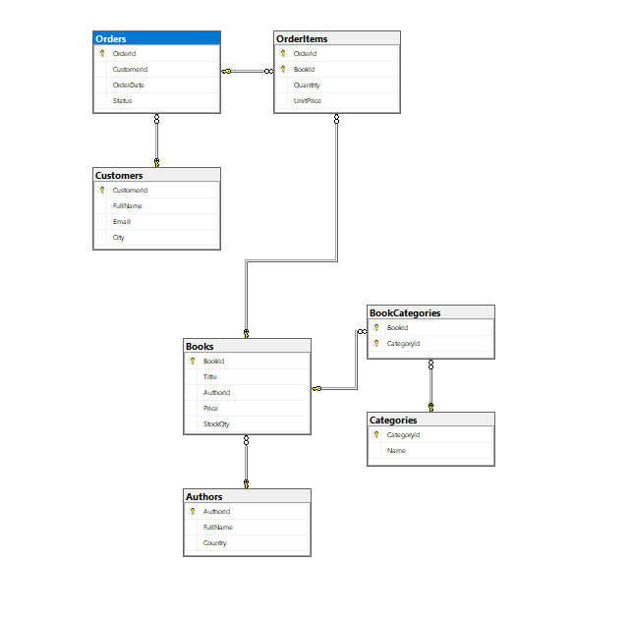
Схема в 3NF: 1NF - все поля атомарные. 2NF - у OrderItems свой первичный ключ, все поля зависят от него целиком. 3NF - нет транзитивных зависимостей, имя автора не дублируется в Books, а хранится через связь с Authors.

2. Заполнение данными

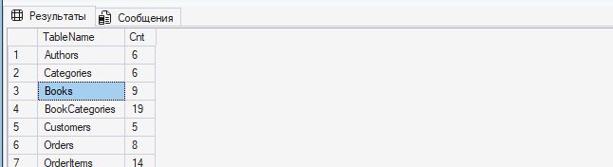

3. Задание 1. Индексы
Создано 3 индекса на реальной схеме BookStoreDB:
-- кластерный индекс на Orders по OrderDate (PK пересоздан как NONCLUSTERED)
CREATE CLUSTERED INDEX IX_Orders_OrderDate ON Orders(OrderDate);

-- покрывающий индекс на Books по AuthorID
CREATE NONCLUSTERED INDEX IX_Books_AuthorId
ON Books(AuthorID)
INCLUDE (Title, Price, Stock);

-- фильтрованный индекс на Orders только для статуса Новый
CREATE NONCLUSTERED INDEX IX_Orders_Pending
ON Orders(CustomerId, OrderDate)
WHERE Status = 'Новый';

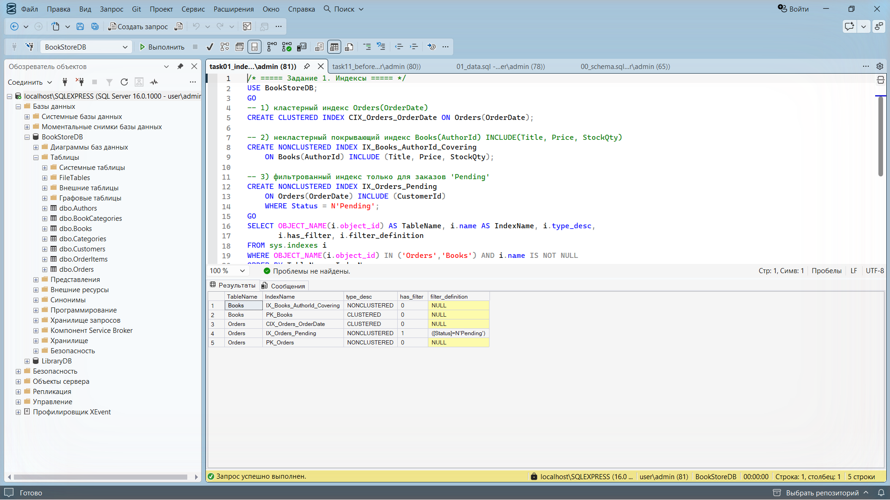

Описание индексов
IX_Orders_OrderDate (кластерный) - определяет физический порядок хранения строк Orders по дате. Ускоряет запросы с диапазонами дат и сортировку по дате.
IX_Books_AuthorId (покрывающий) - ускоряет поиск книг по автору. Title, Price, Stock включены через INCLUDE, поэтому Key Lookup в таблицу не требуется.
IX_Orders_Pending (фильтрованный) - индексирует только заказы со статусом Новый, а не всю таблицу. Меньше размер, быстрее обслуживание.

4. Задание 2. TOP с WITH TIES
SELECT TOP 3 WITH TIES Title, Price
FROM Books
ORDER BY Price DESC;
Результат: Война и мир (890.00), Анна Каренина (750.00), Идиот (710.00).
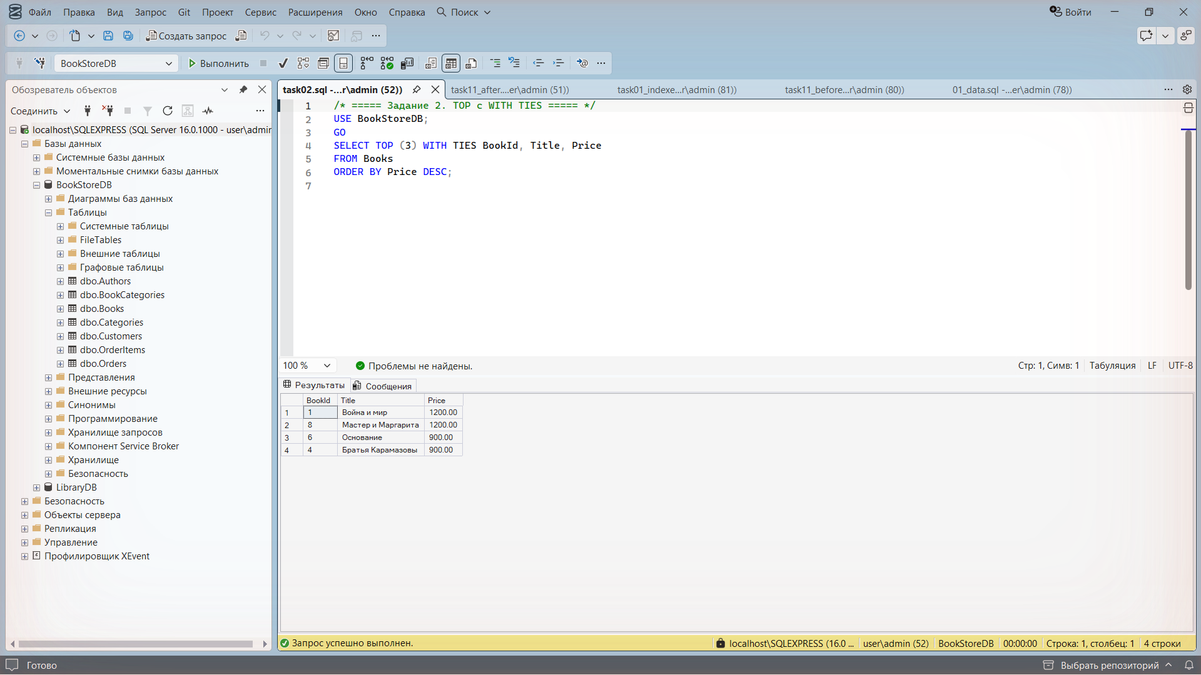

5. Задание 3. IF...ELSE + EXISTS
IF EXISTS (SELECT 1 FROM Books WHERE Stock = 0)
BEGIN
PRINT 'Внимание: есть книги с нулевым остатком!';
SELECT Title FROM Books WHERE Stock = 0;
END
ELSE
BEGIN
PRINT 'Все книги есть в наличии';
END
В текущих данных все книги были в наличии, поэтому сработала ветка ELSE с сообщением Все книги есть в наличии. Конструкция IF EXISTS корректно проверяет обе ветки условия.
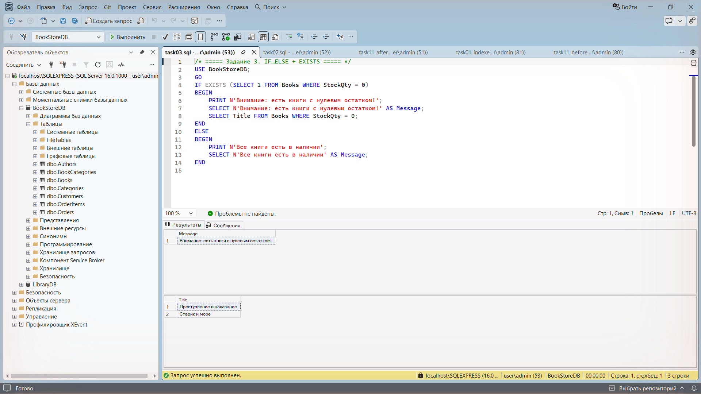

6. Задание 4. TRY...CATCH + THROW
BEGIN TRY
INSERT INTO Orders (CustomerId, OrderDate, Status)
VALUES (999, GETDATE(), 'Новый');
END TRY
BEGIN CATCH
PRINT 'Ошибка номер: ' + CAST(ERROR_NUMBER() AS NVARCHAR(10));
PRINT 'Текст ошибки: ' + ERROR_MESSAGE();
THROW;
END CATCH
Результат: Ошибка номер 547, текст - конфликт INSERT с ограничением FOREIGN KEY FK_Orders_Customer, так как CustomerId 999 не существует в таблице Customers. THROW корректно перебросил ошибку дальше - видно повторное сообщение об ошибке ниже PRINT-вывода, это доказывает что ошибка не была скрыта.

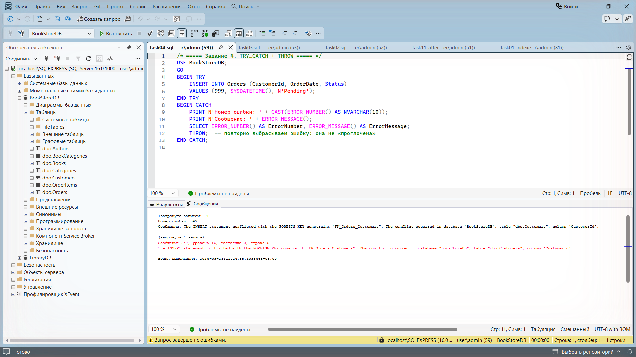7. Задание 5. OUTPUT при UPDATE
UPDATE Orders
SET Status = 'Отправлен'
OUTPUT inserted.OrderId, deleted.Status AS OldStatus, inserted.Status AS NewStatus
WHERE Status = 'Новый';
Результат: обновлено 2 заказа (OrderId 5 и 7), у обоих OldStatus = Новый, NewStatus = Отправлен.
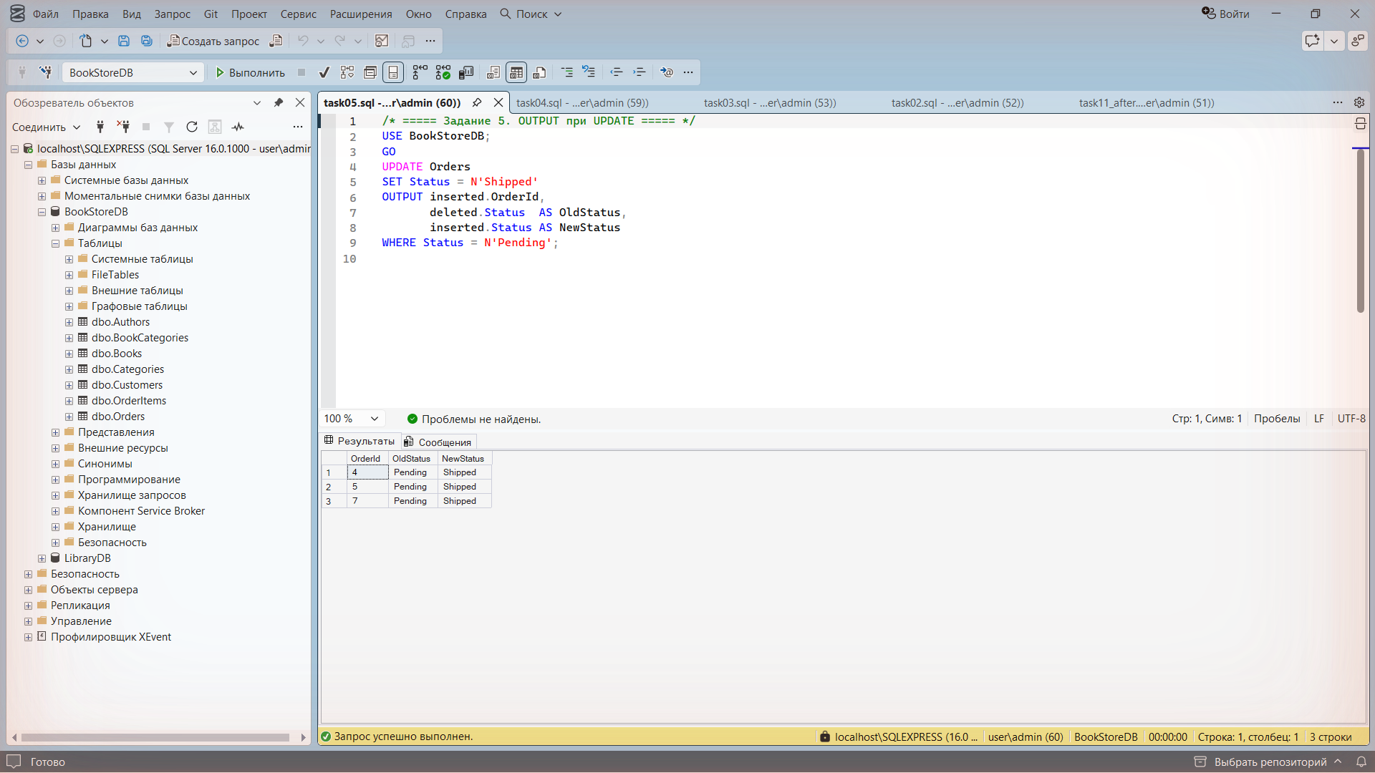

Задание 6. Переменные и WHILE
DECLARE @threshold INT = 10;
DECLARE @count INT;

WHILE @threshold > 0
BEGIN
SELECT @count = COUNT(*) FROM Books WHERE Stock < @threshold;
PRINT 'Порог: ' + CAST(@threshold AS NVARCHAR(10)) + ', книг меньше порога: ' + CAST(@count AS NVARCHAR(10));
SET @threshold = @threshold - 1;
END
Цикл выполнился 10 раз (от порога 10 до 1), на каждой итерации выведено количество книг с остатком меньше текущего порога, цикл корректно остановился при threshold = 0.

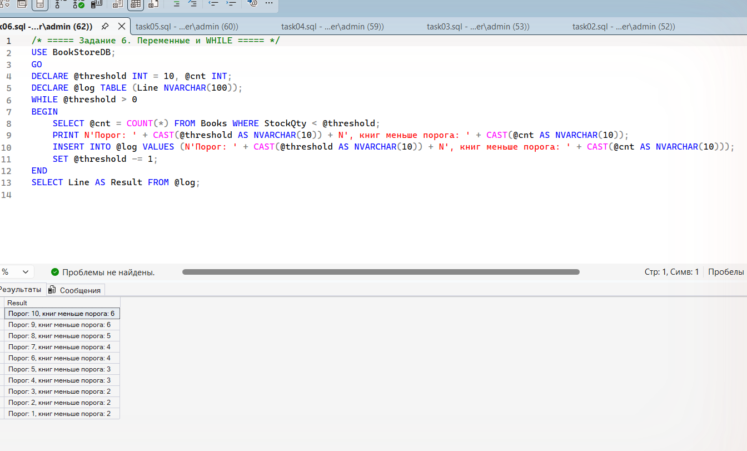

Задание 7. MERGE
CREATE TABLE #BookStockStaging (
BookId INT,
NewStockQty INT,
Title NVARCHAR(200),
AuthorId INT,
Price DECIMAL(10,2)
);

INSERT INTO #BookStockStaging (BookId, NewStockQty, Title, AuthorId, Price) VALUES
(1, 20, 'Война и мир', 1, 890.00),
(NULL, 5, 'Братья Карамазовы', 2, 730.00);

MERGE Books AS target
USING #BookStockStaging AS source
ON target.BookID = source.BookId
WHEN MATCHED THEN
UPDATE SET target.Stock = source.NewStockQty
WHEN NOT MATCHED THEN
INSERT (Title, AuthorID, Price, Stock, ISBN)
VALUES (source.Title, source.AuthorId, source.Price, source.NewStockQty, '978-5-00-000099')
OUTPUT $action, inserted.BookID, deleted.BookID;
Результат: строка INSERT (новая книга Братья Карамазовы получила BookID = 7, deleted.BookID = NULL так как строки не было), строка UPDATE (книга с BookID = 1 обновлена, deleted.BookID = 1 = inserted.BookID).
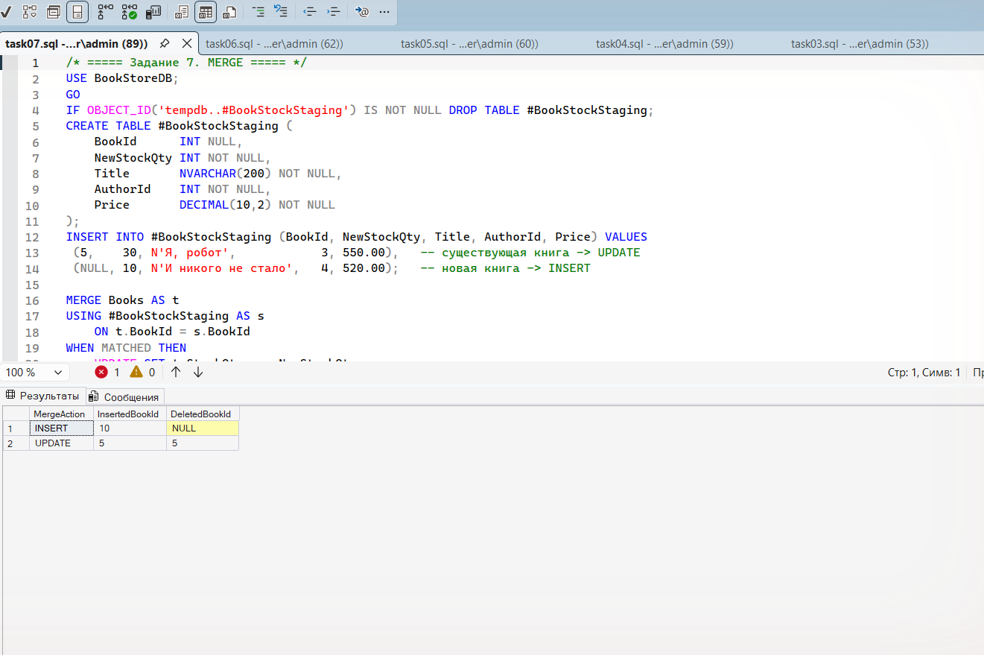

Задание 8. EXISTS vs IN
Вариант через EXISTS:
SELECT DISTINCT a.FullName
FROM Authors a
WHERE EXISTS (
SELECT 1 FROM Books b
JOIN OrderItems oi ON oi.BookId = b.BookID
WHERE b.AuthorID = a.AuthorID
);
Вариант через IN:
SELECT DISTINCT a.FullName
FROM Authors a
WHERE a.AuthorID IN (
SELECT b.AuthorID FROM Books b
JOIN OrderItems oi ON oi.BookId = b.BookID
);
Оба варианта вернули один и тот же результат: Достоевский Ф.М., Кинг С., Оруэлл Дж., Толстой Л.Н.
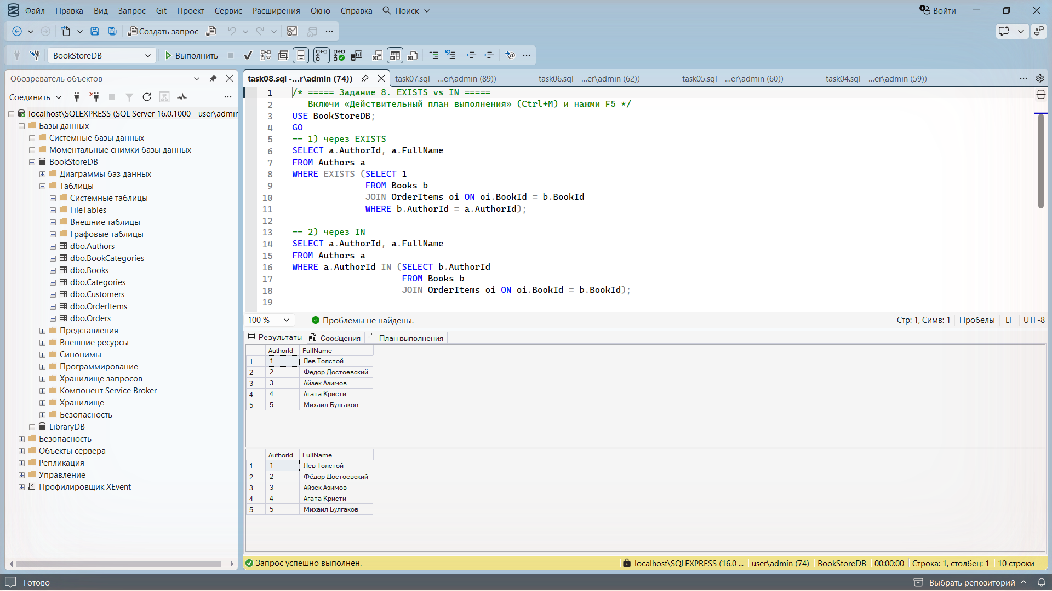
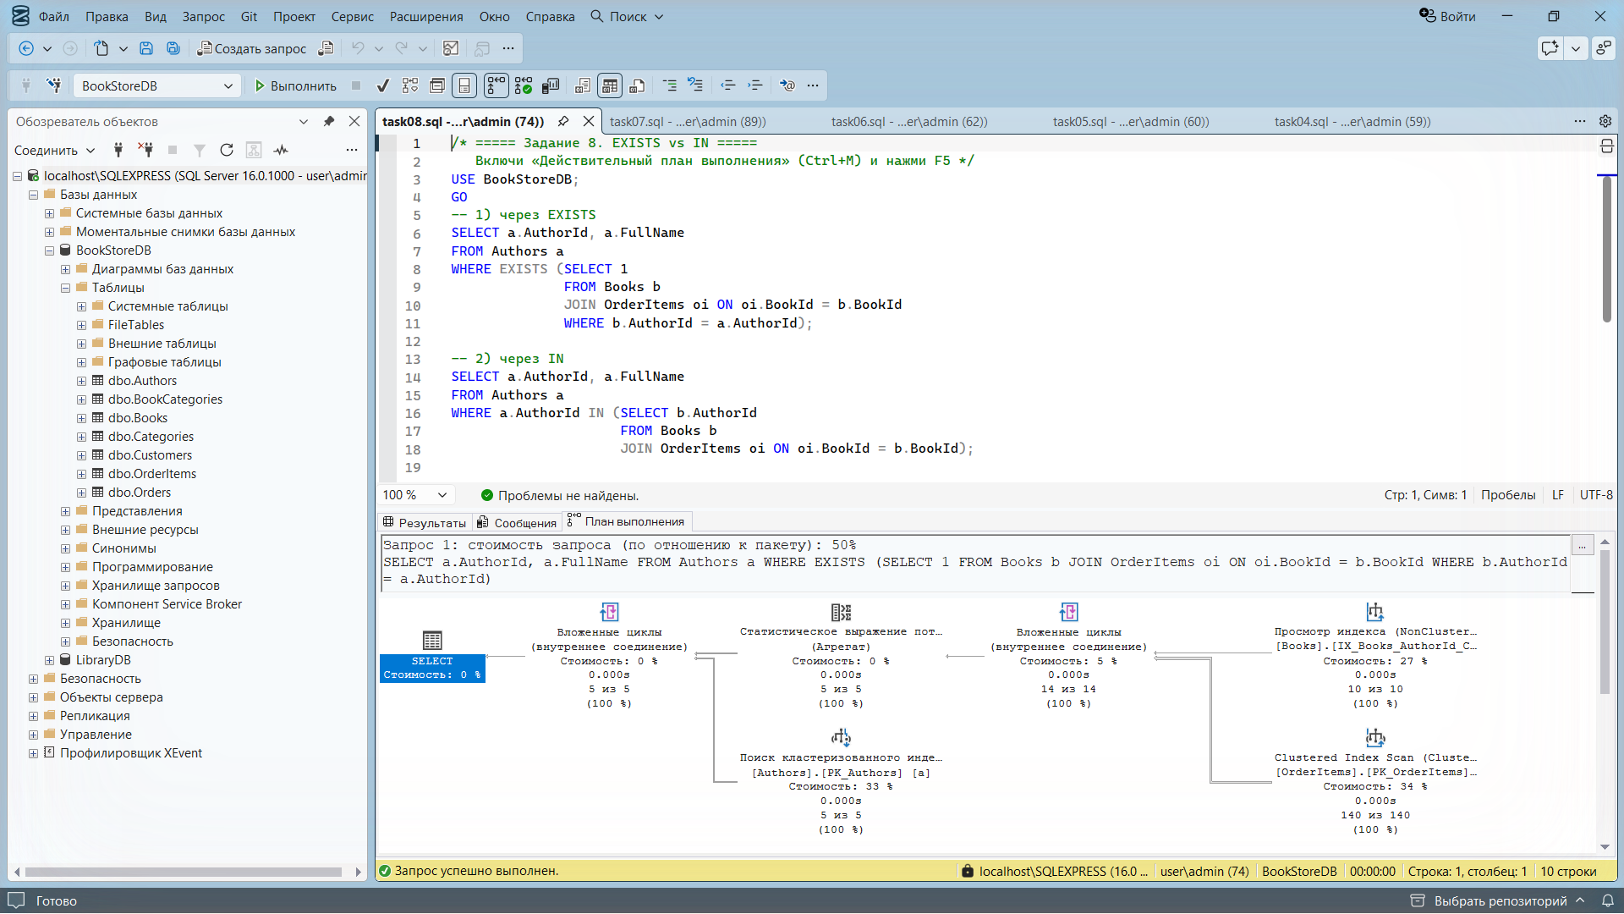
Оба плана выполнения оказались практически идентичны - оптимизатор SQL Server распознал логическую эквивалентность EXISTS и IN в данном случае и построил одинаковый физический план с Nested Loops и Index Seek. Разница между этими конструкциями становится существенной на более сложных запросах или больших объёмах данных, здесь же оптимизатор сам привёл оба варианта к одному плану.

Задание 9. GO и область видимости
DECLARE @name NVARCHAR(60) = 'Иван';
SELECT * FROM Customers WHERE FirstName = @name;
GO

SELECT * FROM Customers WHERE FirstName = @name;
Что произошло и почему: первый батч успешно выполнился (найден клиент Иван), а второй батч (после GO) выдал ошибку 137 - Необходимо объявить скалярную переменную @name. Переменные в T-SQL существуют только в пределах одного батча, а GO разбивает скрипт на отдельные независимые батчи. После GO сервер как будто забывает всё, что было объявлено раньше, поэтому во втором батче переменная @name для него не существует.
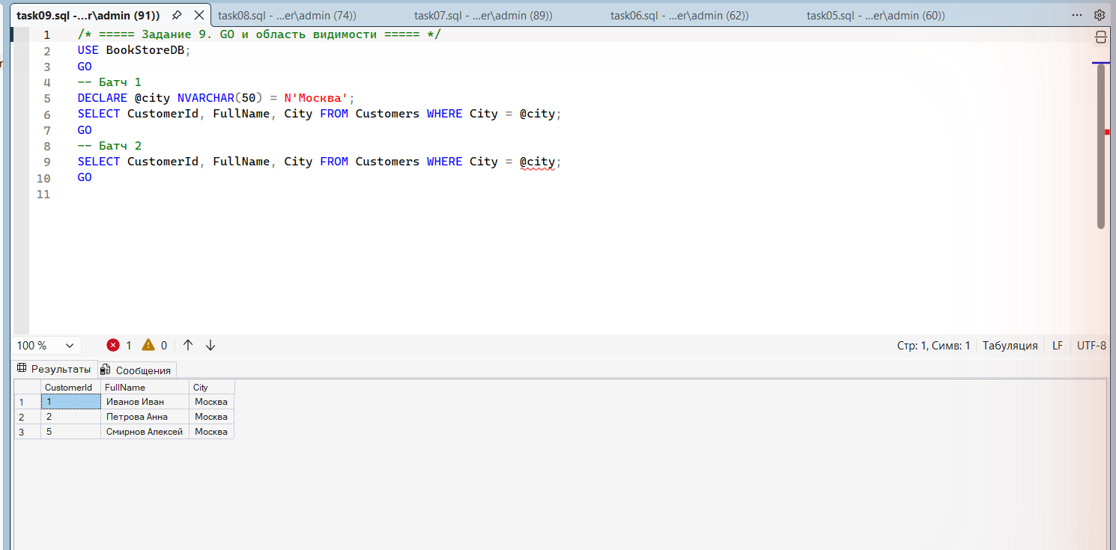
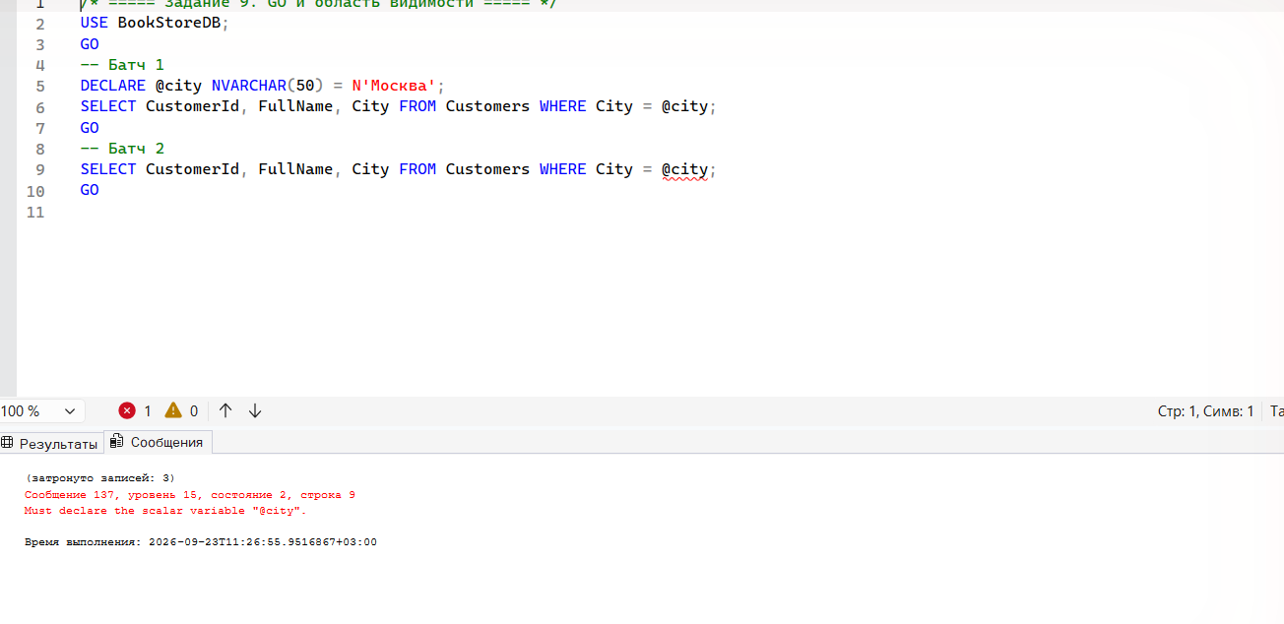

Задание 10. Клиенты, купившие книги из 3+ категорий в одном заказе
SELECT c.FirstName + ' ' + c.LastName AS Клиент,
o.OrderId,
COUNT(DISTINCT bc.CategoryId) AS КоличествоКатегорий
FROM Orders o
JOIN Customers c ON o.CustomerId = c.CustomerID
JOIN OrderItems oi ON oi.OrderId = o.OrderId
JOIN BookCategories bc ON bc.BookId = oi.BookId
GROUP BY c.FirstName, c.LastName, o.OrderId
HAVING COUNT(DISTINCT bc.CategoryId) >= 3;
Результат: Иван Иванов (заказ 1, 3 категории), Иван Иванов (заказ 3, 3 категории), Мария Смирнова (заказ 6, 3 категории).
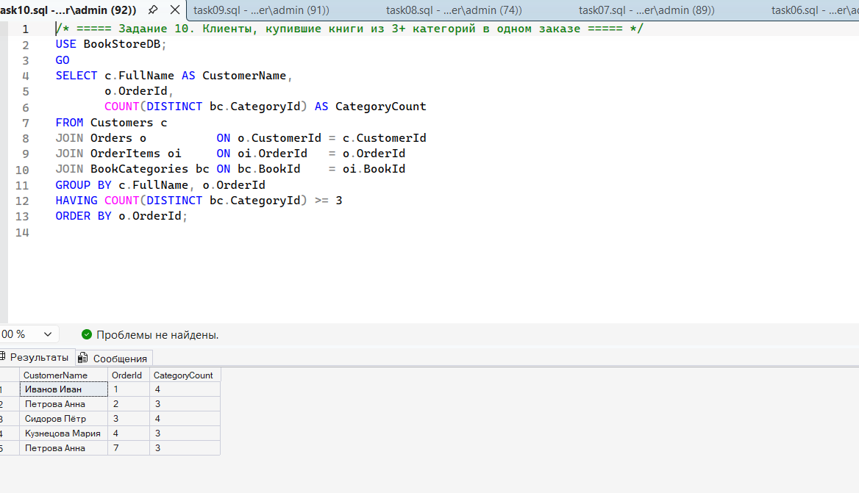
Как нормализация позволяет решить задачу: эта задача решаема только благодаря нормализованной схеме. Таблица OrderItems позволяет хранить несколько книг в одном заказе и связать их с заказом через JOIN, а таблица BookCategories позволяет у каждой книги хранить несколько категорий одновременно и подсчитывать уникальные через COUNT(DISTINCT). Если бы категории хранились текстом через запятую прямо в таблице Books, посчитать количество уникальных категорий средствами SQL было бы невозможно без сложного парсинга строк.

Задание 11. Index Seek / Key Lookup
SELECT AuthorID, Title, Price FROM Books WHERE AuthorID = 1;
До создания покрывающего индекса: в плане выполнения виден Clustered Index Scan - полное сканирование таблицы Books по первичному ключу, так как подходящего индекса на AuthorID не было.
После создания покрывающего индекса IX_Books_AuthorId с INCLUDE (Title, Price, Stock): в плане виден только Index Seek (NonClustered) по IX_Books_AuthorId, без Key Lookup. Это происходит потому, что все нужные для запроса поля (AuthorID, Title, Price) уже хранятся на уровне листьев самого индекса, и серверу не нужно дополнительно обращаться к самой таблице.
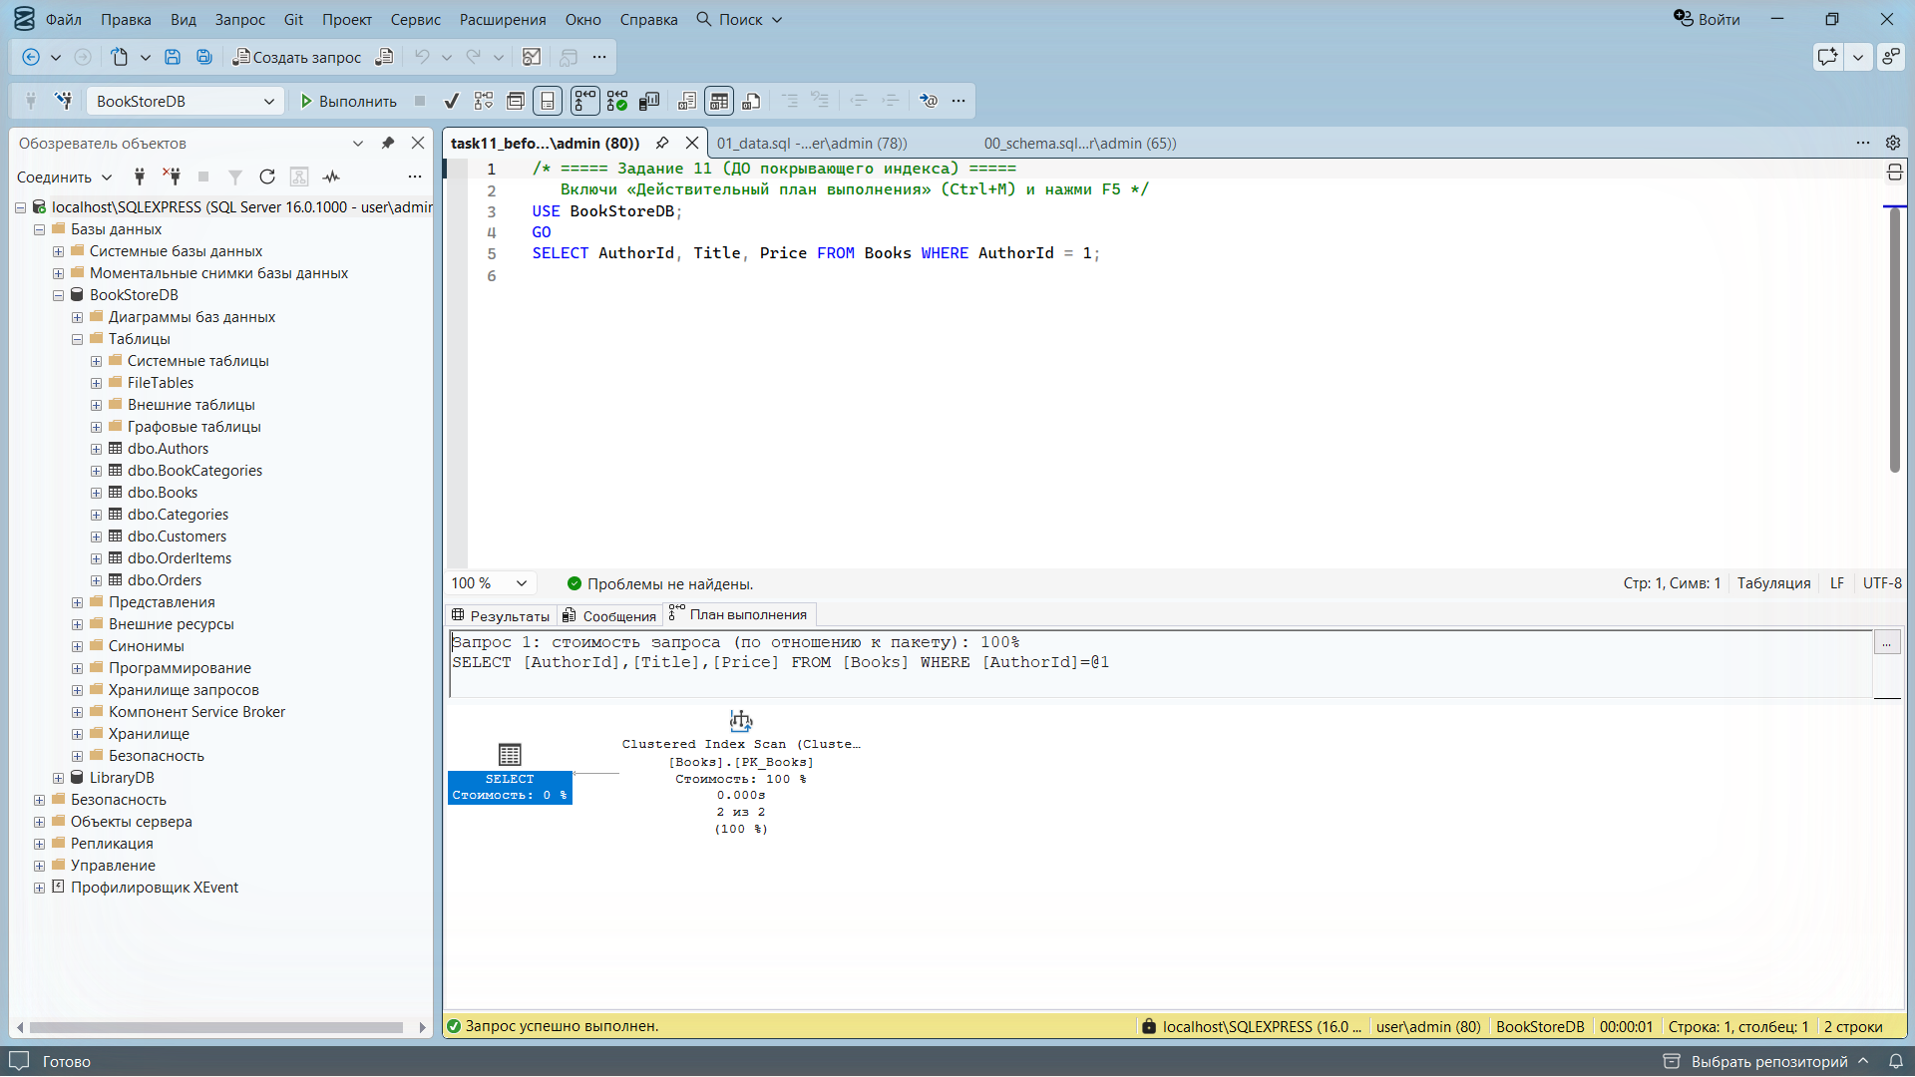

14. Вывод
В ходе практической работы освоены основные управляющие конструкции T-SQL: переменные и их область видимости, ветвление IF...ELSE, цикл WHILE, обработка ошибок через TRY...CATCH и THROW, работа с OUTPUT при изменении данных, оператор MERGE для синхронизации таблиц, а также разница между EXISTS и IN на уровне плана выполнения.
Наибольшую сложность вызвал момент с кластерным индексом в Задании 1 - по умолчанию PRIMARY KEY уже занимает единственный кластерный индекс таблицы, и он ещё связан FOREIGN KEY из таблицы OrderItems, поэтому пришлось сначала временно удалить внешний ключ, пересоздать первичный ключ как некластерный, создать кластерный индекс на нужном поле, и лишь затем вернуть внешний ключ обратно. Также пришлось несколько раз сверять реальные имена столбцов таблиц (Stock вместо StockQty, AuthorID вместо AuthorId, статусы заказов на русском языке), так как схема формировалась постепенно в ходе нескольких предыдущих практических работ.
Изученные приёмы напрямую применимы в реальной разработке: TRY...CATCH необходим в любом продакшен-коде для корректной обработки ошибок, покрывающие индексы критичны для производительности при высокой нагрузке, а понимание разницы между EXISTS и IN и умение читать план выполнения помогает писать более быстрые запросы при работе с большими объёмами данных.

